Víkend hokejbalových šampiónov 2012

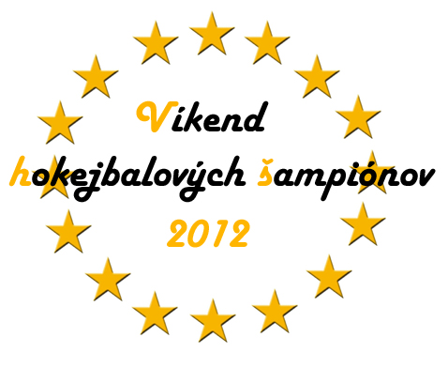

11. - 12. august 2012
Aréna 71
Gajary

O tom, že leto prináša hokejbalových turnajov ako maku netreba veľa diskutovať. Niektoré sú na skrátenie neznesiteľne dlhého letného voľna, iné prinesú skutočne kvalitný hokejbalový zážitok. V Gajaroch sa v dňoch 4. a 5. augusta pokúsime o prienik týchto množín, aby sme zároveň vytvorili niečo viac ako len ďalší letný turnaj. Pozývame vás na Víkend hokejbalových šapiónov 2012.
Turnaj pod záštitou TOPhbl.sk a občianskeho združenia ŠOK - Šport Osveta Kultúra chce sprostredkovať vzájomné súperenie všetkým víťazom regionálnych líg na Slovensku. Pozvánka tak bude doručená každému víťazovi z viac ako 40 regionálnych súťaží na celom území Slovenska. V prípade, že víťaz neprejaví záujem, prihlásiť sa môže druhý najlepší tím (v prípade nezáujmu následne prechádza možnosť účasti na mužstvá umiestnené na ďalších priečkach).
Všetko sa teda bude odvíjať iba od záujmu regionálnych šampiónov. Turnaja 4. a 5. augusta sa môžu zúčastniť dve mužstvá, ktoré obsadili v regionálnych súťažiach najvyššie priečky. V prípade väčšieho záujmu bude k dispozícií i termín o týždeň neskôr, teda 11. a 12. august, na ktorom si zmerajú sily zvyšní šampióni. Prvých šesť mužstiev z oboch turnajov následne obdrží pozvánku do finále, ktoré sa bude konať za účasti 12 najlepších regionálnych klubov z celého Slovenska v krytej Arene 71 v Gajaroch v zimnom termíne (ten bude neskôr upresnený podľa počtu záujemcov). Pokiaľ bude naplnený iba jeden termín (11. a 12. august) o prvom šampiónovi regionálnych líg sa rozhodne už v prvom turnaji.
Cieľ turnaja je teda jasný. Dať všetkým regionálnym šampiónom na Slovensku možnosť zmerať si sily s celoštátnou konkurenciou. Regionálne tituly tak zrazu môžu nabrať výrazne ligotavejší lesk a celé Slovensko bude môcť pozorovať, ktorá regionálna súťaž má skutočne hokejbalové zázemie. Na rozlosovanie do jednotlivých skupín bude mať vplyv umiestnenie ligy v poslednom ročníku diváckej ankety TOPhbl liga sezóny.
Informácie o turnaji:
Organizátor: TOPhbl.sk a občianske združenie ŠOK - Šport Osveta Kultúra
Dátum: 11. a 12. august 2012 a prípadne 25. a 26. august 2012
Max. počet tímov na jeden termín: 12
Dejisko: Aréna 71, Gajary
Hrací čas: 2x12 min (čistý čas - so zastavovaním),
Pravidlá: platné pravidlá SHbÚ, herný systém 5+1. Nakoľko ide o turnaj regionálnych líg s rôznymi povinnými výstrojami, prilba nebude povinná, ale organizátor jej využitie veľmi odporúča.
Zápisné: 130€/klub (platba prevodom na účet)
Rozhodcovia: Rozhodovať budú arbitri SHbÚ
Sprievodné aktivity: okrem hokejbalu si účastníci i diváci budú môcť zahrať ping-pong, či paintball, súťaže zručnosti, guláš a ďalšie zaujímavé aktivity.
Ubytovanie: počas turnaja bude k dispozícii priestor na vybudovanie stanového tábora. V okolí je tiež viacero ubytovní, organizátor vie v prípade záujmu odporučiť vhodné ubytovanie.
Mediálny partner: TOPhbl.sk – najväčší slovenský hokejbalový portál
Pitný režim: zabezpečuje organizátor v spolupráci s partnermi podujatia.

Prihlasovanie je možné na:
Adriana Migrová
migrova@tophbl.sk
Viac informácií na:
jan_ivancik@tophbl.sk alebo redakcia@tophbl.sk
Prihláška

Názov mužstva:

Vedúci mužstva / kapitán tímu:

Telefón:

E-mail:

Rozlosovanie turnaja bude známe ihneď po uzatvorení termínu.

